Załącznik nr 2

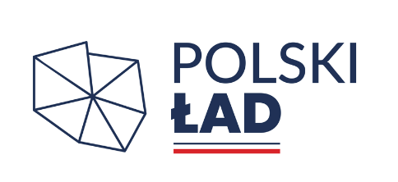

Inwestycja **„Prace remontowe-konserwatorskie Sanktuarium p.w. Imienia Najświętszej Mari Panny w Złotkowie”** uzyskała dotację od Gminy Kleczew dofinansowaną   
ze środków Rządowego Funduszu Polski Ład w ramach Rządowego Programu Odbudowy Zabytków

|  |  |
| --- | --- |
| Nazwa, adres, REGON, NIP, KRS  wykonawcy |  |
| Adres e-mail |  |
| Numer telefonu |  |

**OŚWIADCZENIE WYKONAWCY**

składane w związku ze złożeniem oferty na realizację zadania pn.

**Prace remontowe-konserwatorskie Sanktuarium p.w. Imienia Najświętszej Mari Panny w Złotkowie**

Na potrzeby zapytania ofertowego w ramach postępowania zakupowego na przeprowadzenie prac konserwatorsko-restauratorskich w sprawie „**Prace remontowe-konserwatorskie Sanktuarium p.w. Imienia Najświętszej Mari Panny w Złotkowie**” oświadczam,   
iż nie podlegam wykluczeniu na podstawie art. 7 ust. 1 ustawy z dnia 13 kwietnia 2022 r.   
o szczególnych rozwiązaniach w zakresie przeciwdziałania wspieraniu agresji na Ukrainę   
oraz służących ochronie bezpieczeństwa narodowego.

……………………………………

[data i podpis osoby upoważnionej do reprezentowania Wykonawcy]